

**6+**

**Потаповский отдел**

**МБУК ВР «МЦБ» имени М.В. Наумова**

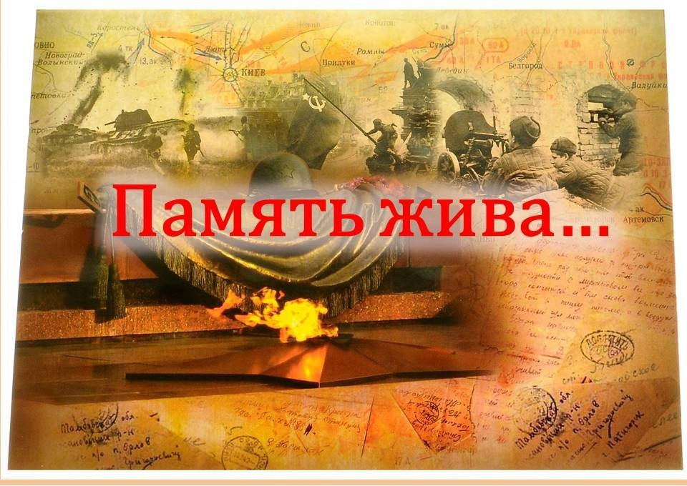**Патриотический час**

**«Тот первый день войны и первый шаг к победе»**

Составила: заведующий

Потаповским отделом

Дубова С.А.

х. Потапов, 2025 год

Дата проведения: 22 июня 2025 года

Время проведения: 13.00.

Место проведения: Библиотека

**Сценарий**

**«Тот первый день войны и первый шаг к победе»**

**Цель:** Сохранить историческую память о событиях Великой Отечественной войны.

**Задачи:**

- расширить знания детей о Великой Отечественной войне;

- пробудить познавательный интерес к истории своей страны;

- сформировать чувства патриотизма и гражданственности.

**Библиотекарь**: Добрый день, дорогие друзья!

**Ведущий:** 22 июня мы отмечаем печальную дату День памяти и скорби, вся страна вспоминает о самых страшных событиях в истории – в этот день, 22 июня 1941 года, началась Великая Отечественная война.

84 года отделяют нас от того скорбного дня, когда в жизнь каждого человека нашей страны вошло это страшное слово – «война»!

**Библиотекарь**: Война началась неожиданно, ранним утром. В 4 часа утра немецкие войска без предупреждения вторглись на территорию нашей страны. Люди ничего не подозревали отдыхали, гуляли, радовались лету. Вечером накануне прошёл выпускной вечер в школах. Выпускники строили планы на будущее.

**Ведущий:** Всё изменилось в одно мгновение. Известие о начале войны пришло в полдень 22 июня. Телевидения в то время не было, объявление о войне все слушали по радио, многие стояли на улицах и слушали это ужасное сообщение. Давайте послушаем его и мы с вами.

*Запись-объявление о начале войны 22 июня 1941 года Ю.Б. Левитан*

<https://www.youtube.com/watch?v=V84M8ICBpYM&t=75s>

*Видеоролик: «О начале войны...»*

**Библиотекарь**: У войны нет лица. У войны нет возраста, пола и национальности. Война ужасна. Война не выбирает. Каждый год мы вспоминаем войну, унесшую миллионы жизней. Каждый год мы благодарим тех, кто сражался за нашу страну.

**Ведущий:** С 1941 по 1945 год в военных действиях принимали участие несколько десятков тысяч несовершеннолетних детей. «Сыновья полка», пионеры – деревенские мальчишки и девчонки, ребята из городов – их посмертно признавали героями, хотя они были гораздо младше нас с вами. Наравне со взрослыми они терпели лишения, защищали, стреляли, попадали в плен, жертвуя собственными жизнями. Они сбегали из дома на фронт, чтобы защищать Родину. Они оставались дома и терпели страшные лишения. В тылу и на линии фронта они каждый день совершали маленький подвиг. У них не было времени на детство, им не достались годы, чтобы взрослеть. Они взрослели по минутам, ведь у войны не детское лицо.

*Видеоролик с песней «Дети войны»*

*Ссылка на песню дети войны*

<https://www.youtube.com/watch?v=nGduMfZDD8o>

**Библиотекарь**: Все меньше становится свидетелей той ужасной и героической поры, и тем важнее сейчас рассказы очевидцев, тех кто еще помнит…

*Видеоролик: «Первый бой»* <https://web.archive.org/web/20230225220229/https://rdsh.education/blog/lecture/cikl-hudozhestvenno-dokumentalnye-mini-filmov-deti-vojny/>

**Библиотекарь**: За годы Великой Отечественной войны ПОГИБЛО на фронтах – 27 миллионов наших соотечественников, из 10 миллионов — солдаты, остальные – дети, женщины и старики.

**Ведущий:** Замучено в концентрационных лагерях- 18 миллионов человек.

Каждый месяц в тылу от голода и холода умирало около 52000 человек.

Разрушено 1710 городов.

Каждые 6 секунд уносили на фронте одну человеческую жизнь.

В каждой советской семье не вернулся кто-то из родных.

Школьный выпуск 1941 года практически весь погиб на фронтах ВОВ.

*Пауза*

**Библиотекарь**: Распахните сердца для памяти. Пусть каждый из нас почувствует на себе строгие глаза павших воинов, услышит частоту биения их сердец, ощутит ответственность перед памятью целого поколения. Склоним головы перед величием их подвига.

Минутой молчания почтим память тех, кто отдал свои жизни в борьбе за мир и счастье на Земле, за нашу жизнь.

Минута молчания…

Товарищи, помните!

И в памяти павших –

Героев представьте.

Навек в нашем сердце

Бессмертных имён их звучанье.

Минута молчания, минута молчания…

***Минута молчания. Метроном***

**Ведущий:**

Прошла минута скорбного молчанья

Но с нами остаются навсегда

И вечно будут жить воспоминанья

О павших, в эти грозные года.

**Библиотекарь**: Предлагаем вам прослушать песню «И все о той войне»

Эта песня - словно взгляд из настоящего глазами современных детей - на героическое прошлое их прадедов, их нелёгкий путь к Победе в Великой Отечественной войне. Дети знают о той войне из фильмов, книг, из рассказов родственников. Почти у каждого в семье есть кто-то, кто не вернулся с войны. Много и тех, кто пришел в родной дом с Победой.

В песне - надежда и вера в свою страну, благодарность за Великий подвиг солдат и офицеров.

*Ссылка на песню «И все о той войне»*

<https://yandex.ru/video/preview/13767416916321197878>

**Ведущий:** Нам нужен мир – тебе и мне, и всем на свете детям,

И должен мирным быть рассвет, который завтра встретим.

Нам нужен мир, трава в росе и золотое детство.

Нам нужен мир, прекрасный мир, полученный в наследство!

Начало лета, жизнь вокруг кипит.

И танцы у детей теперь другие,

Но этот день июня не забыт!

Мы помним вас, любимые, родные!

Пока мы помним о ветеранах, их подвиги живы! 22 июня по всему миру зажигаются свечи в ночной тишине в память о всех, кто отдал жизнь во имя Великой Победы.

**Библиотекарь**: Наш долг - хранить память об этом подвиге, уважение к стойкости, мужеству, беззаветной любви к своему Отечеству и передать это следующим поколениям.

На этом патриотический час, посвященный Дню памяти и скорби, объявляется закрытым. Благодарим всех за внимание!

**Список используемой литературы:**

Великий подвиг: Фотоальбом. – 2-е изд., доп.- М: Политиздат, 1967.- 640 с.

Выбираю деревню на жительство: Фотоальбом.- Барнаул: Алт. книжн. изд – во, 1987.

Дорога победы: Стихи.- М: Советский писатель, 1980.- 480 с.

Помнит мир спасенный: Стихи.- Новосибирск: Зап.- сиб. книжн. изд – во, 1970.- 350 с.

Рождественский Р. Я жизнь люблю!…: Стихи. Воспоминания / Роберт Рождественский; Сост. и ред. Е.И.Балакина.- Барнаул: Алтайский дом печати, 2012.- 512 с.